Neumann János Informatikai Technikum

Az atlétika- a sportok királynője

Az atlétika története, jellemzői

- Eredete: ókori görögök → első olimpiai játékok Kr. e. 776-ban
- Klasszikus versenyszám: stadionfutás (kb. 192 m)
- Modern atlétika kezdete: 19. század végén
- Olimpiai sportág kezdettől fogva, a mai napig szerves részét képezi az olimpiai játékoknak

- Az emberi mozgás legősibb formái, természetes mozgásformákon alapul: futás, ugrás, dobás.
- Ezeket a mozgásokat már a kisgyermekek is ösztönösen végzik.
- Az eredmények időben, távolságban, magasságban mérhetők.
- Nincs bírói vélemény vagy pontozás – csak a teljesítmény számít.

Egyéni és csapatszámokat is tartalmaz
- Az atlétika főként egyéni sportág, de vannak csapatversenyek is, pl.:
  - Váltófutás (4 fő fut egymás után)
  - Iskolai, országos csapatversenyek

Sokféle versenyszámot tartalmaz
Az atlétikát három fő csoportba osztjuk:

1., Futószámok

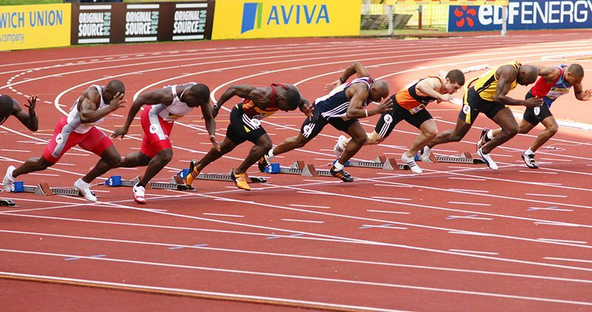

- Síkfutás: 100 m, 200 m, 400 m, 800 m, 1500 m, 5000 m, 10000 m
- Gátfutás: futás alacsony vagy magas gátakon keresztül
- Váltófutás: csapatban, botátadással
- Akadályfutás: vízakadály és gátak kombinációja
- Gyaloglás: különleges technikával végzett futásszerű gyaloglás

2., Ugrószámok
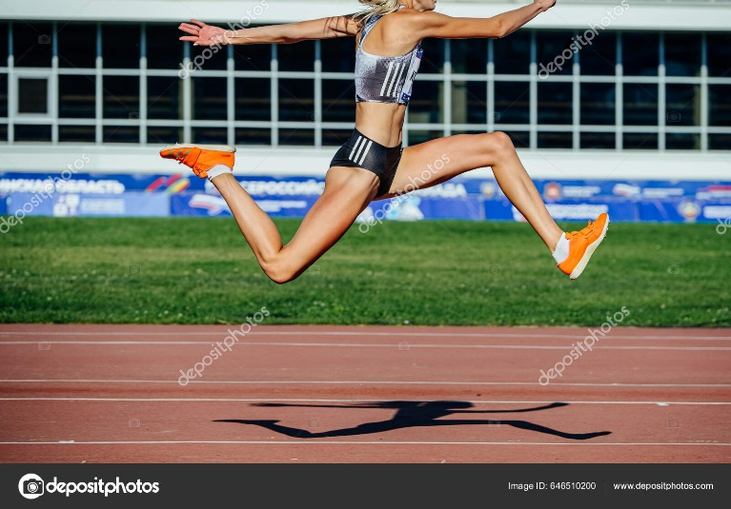
- Távolugrás
- Hármasugrás
- Magasugrás
- Rúdugrás

3., Dobószámok

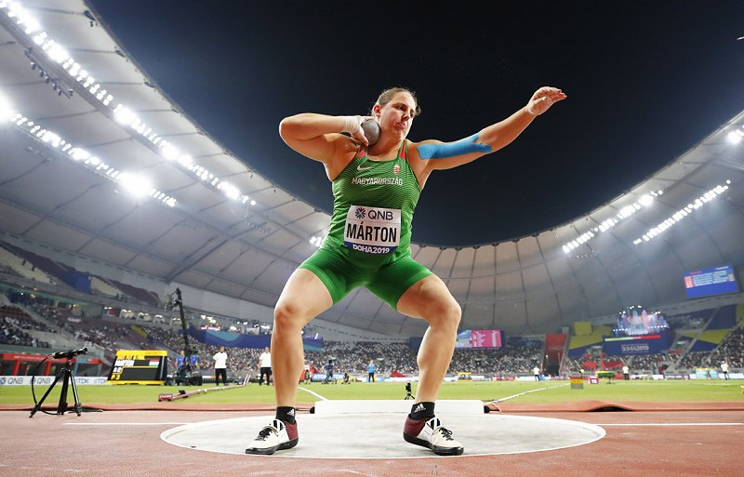
- Súlylökés
- Diszkoszvetés
- Gerelyhajítás
- Kalapácsvetés

Az atlétikát egyszerűség, rugalmasság jellemzi
- Kevés eszközt igényel – futni például bárhol lehet.
- Mindenkinek való!
- A versenyszámok sokfélesége miatt mindenki megtalálhatja a neki megfelelő típust:
  - A gyorsak futhatnak
  - Az erősek dobhatnak
  - Az ügyesek ugrálhatnak

Javítja az állóképességet, gyorsaságot, ügyességet, erőt és kitartást.
- Fejleszti a testet és a lelket, személyiség és attitűd formáló
- Versenyhelyzetben erősíti a küzdőszellemet és az önfegyelmet.
- A világcsúcsokat pontosan mérik, például a 100 méteres síkfutásban Usain Bolt 9,58 másodperccel tartja a rekordot.
- Magyarországon is vannak híres atléták: Márton Anita (súlylökés), Pars Krisztián (kalapácsvetés).
- Az atlétikai versenyeket stadionokban rendezik, de iskolai szinten akár egy tornateremben vagy udvaron is lehet gyakorolni.

https://youtu.be/FN6FMtCA988

Kérlek válaszolj az alábbi kérdésekre, köszönöm szépen!
Jelöld színnel a számodra helyesnek vélt választ!

  - Melyik NEM tartozik az atlétika alapmozgásai közé?
a) futás b) dobás c) úszás d) ugrás

  - Melyik atlétikai szám mérése történik magasság alapján?
a) 100 méteres síkfutás
b) gerelyhajítás
c) magasugrás
d) súlylökés

  - Hány főből áll egy váltófutó csapat?
a) 3 b) 4 c) 5 d) 6

2. Igaz vagy hamis? (Írd a mondat mellé: I – igaz, H – hamis!)
2.1. Az atlétika csak egyéni sport, csapatverseny nincs benne. H
2.2. A rúdugrás az ugrószámok közé tartozik. I
2.3. Az atlétikai versenyszámokat csak teremben rendezik meg. H
2.4. Az atlétika mérhető sportág. I

3. Kiegészítés – Írd be a hiányzó szavakat!
3.1. Az atlétika három fő mozgásformája: futás, ugrás, dobás.
3.2. A világ leggyorsabb futója: Usain Bolt (nem hivatalos: IShowSpeed).
3.3. Az atlétikai versenyek során az eredményeket időben, távolságba vagy magasságban mérik.

4. Párosítás – Jelöld ugyanazzal a színnel a párokat! (a versenyszámokat a megfelelő kategóriával)
A – Versenyszám |  | B – Kategória
1. Gerelyhajítás | → | a) Ugrószám
2. Távolugrás | → | b) Dobószám
3. 400 m futás | → | c) Ugrószám
4. Rúdugrás | → | d) Futószám

5. Kifejtős kérdés (kérlek legalább 5 mondatban válaszolj!)
Miért lehet hasznos és egészséges, ha valaki atlétikázik? Írj néhány saját gondolatot!
Fogalmam sincs, mert nem szoktam atlétikázni, maximum az XBOX Sports 1 és 2-ben játszom vele. De elképzelem, hogy ez a sport jót tesz a testnek, mert javítja a gyorsaságot és az állóképességet. Gondolom, fejleszti a kitartást és az önfegyelmet is, ami sok más területen hasznos lehet. Emellett valószínűleg segít az egészség megőrzésében és a fittség fenntartásában. Ez az 5. mondatom, vége.

